Комплект оценочных материалов по дисциплине
«Многопараметрические исследования динамики грузоподъемных
кранов»

Задания закрытого типа

Задания закрытого типа на выбор правильного ответа

Прочитайте текст, выберите один правильный вариант ответа

1. Приведение масс и моментов инерция масс при построении расчетных схем производится на основе равенства:
А) потенциальных энергий;
Б) мощностей сил и моментов сил;
В) кинетических энергий;
Г) работы сил и моментов сил;
Правильный ответ: Г
Компетенции (индикаторы): ПК-4

2. Для вычислительных экспериментов величина случайной ошибки (ошибки повторного вычисления на ЭВМ) равна нулю, адекватность уравнения регрессии оценивается коэффициентом вариации:
А) $D_{i^{p}}=b_{0}+\sum_{j=1}^{k}{b_{j}⋅Z_{\text{ji}}},$
Б) $D_{i^{p}}=b_{0}+\sum_{j=1}^{k}{b_{j}⋅Z_{\text{ji}}},$
В) $\frac{h^{}}{h_{j}}=\frac{b^{}⋅Δ{\tilde{z}}^{}}{b_{j}⋅Δ{\tilde{z}}_{j}},$
Правильный ответ: А
Компетенции (индикаторы): ПК-1

3. Для решения многопараметрических задач существуют разные подходы. Если априорная информация позволяет дать предварительную оценку каждому отдельному параметру переходного процесса, то в качестве обобщенного критерия удобно использовать:
А) аддитивный критерий оптимальности;
Б) среднестепенной обобщённый критерий оптимальности
В) обобщенная функция желательности Харрингтона.
Г) мультипликативный критерий оптимальности.
Правильный ответ: В
Компетенции (индикаторы): ПК-4

Прочитайте текст, выберите все правильные варианты ответа

4. Метод многопараметрического многофакторного анализа динамики базируется на детерминированном подходе к исследованию динамики и математической теории планирования многофакторных экспериментов. Решаемые этим методом задачи можно разбить на следующие типы:
А) оптимизационные;
Б) аппроксимация;
В) экстраполяция;
Г) интерполяционные.
Правильный ответ: А, Г.
Компетенции (индикаторы): ПК-4

5. Назовите основные параметры переходного процесса:
А) коэффициенты жесткости
Б) время торможения
В) максимальные динамические нагрузки на металлоконструкцию
Г) критическое скольжение на механической характеристике
Д) максимальные динамические нагрузки на привод.
Правильный ответ: Б, В, Д.
Компетенции (индикаторы): ПК-4

6. Укажите величины входящие в дифференциальные уравнения
$$\begin{aligned}\left\{m_{к}⋅{\overset{¨}{x}}_{к}+P_{м}−P_{w}−P_{т}({\tilde{z}}_{1}, {\tilde{z}}_{2},{\tilde{z}}_{3})=0; | \right.\left\{m_{м}⋅{\overset{¨}{x}}_{м}−P_{м}+P_{к}=0; | \right.\end{aligned}$$
А) приведенные массы;
Б) скорость передвижения крана;
В) сопротивление движению крана с грузом;
Г) передаточное число привода;
Д) максимальный момент.
Правильный ответ: А, В.
Компетенции (индикаторы): ПК-1

Задания закрытого типа на установление соответствия

Установите правильное соответствие.
Каждому элементу левого столбца соответствует только один элемент правого столбца.

- Установите соответствие системы уравнений с ее определением
Система уравнения |  | Характеристика системы
1) | $$Р_{т}(М_{кξ},s_{кξ},v_{вξ})=\begin{aligned}\left\{−\frac{2⋅М_{кξ}⋅s_{кξ}⋅v_{0}⋅u⋅\overset{˙}{х}'_{к}⋅η}{r_{к}⋅(s_{кξ}^{2}⋅v_{0}^{2}+\overset{˙}{x}'_{к}^{2})} \text{при} \overset{˙}{х}'_{к}>v_{вξ}; | \right.\end{aligned}$$ | А) | приведенная сила привода при комбинировании электродинамического и механического торможения
2) | $$Р_{Т}=\begin{aligned}\left\{Р_{Т1}=−М_{Т1}⋅u⋅η{\text{/r}}_{к} \text{при} t≤t_{\text{Т1}}; | \right.\end{aligned}$$ | Б) | приведенная сила привода при торможения крана двухступенчатым противовключением электродвигателей
3) | $$Р_{\text{пр}ξ}(s_{\text{k1}ξ},s_{\text{k2}ξ},v_{вξ})=\begin{aligned}\left\{\frac{K_{1ξ}⋅(v_{0}+{\overset{˙}{x}}_{к})}{В_{1ξ}+(v_{0}+{\overset{˙}{x}}_{к})^{2}} \text{при} {\overset{˙}{х}}_{к}>v_{вξ}; | \right.\end{aligned}$$ | В) | приведенная сила привода при двухступенчатом торможении
Правильный ответ
1 | 2 | 3
А | В | Б
Компетенции (индикаторы): ПК-4

- Установите соответствие характеристики с ее графическим изображением
Характеристика функции |  |  | Графическое изображение функции
1) | Механические характеристики механизма передвижения крана при комбинировании электродинамического и механического торможения | А) | 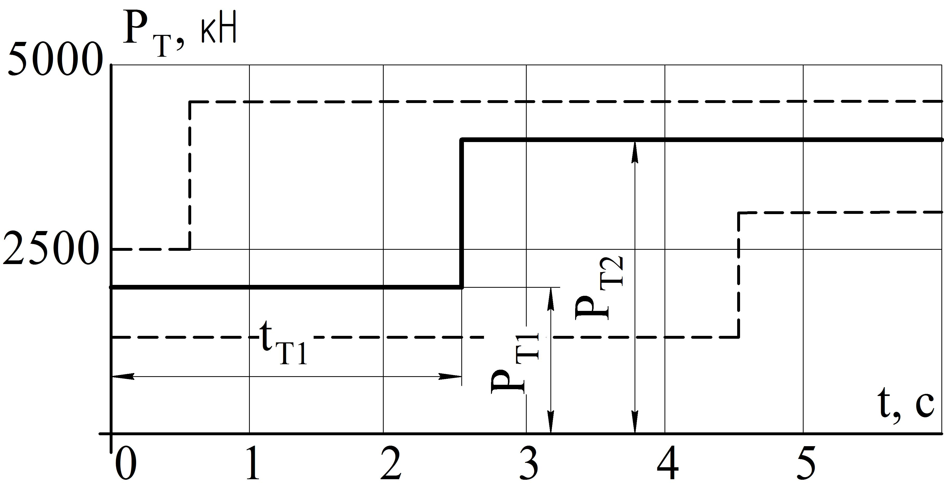
2) | Механические характеристики механизма передвижения крана  при двухступенчатом торможении | Б) | 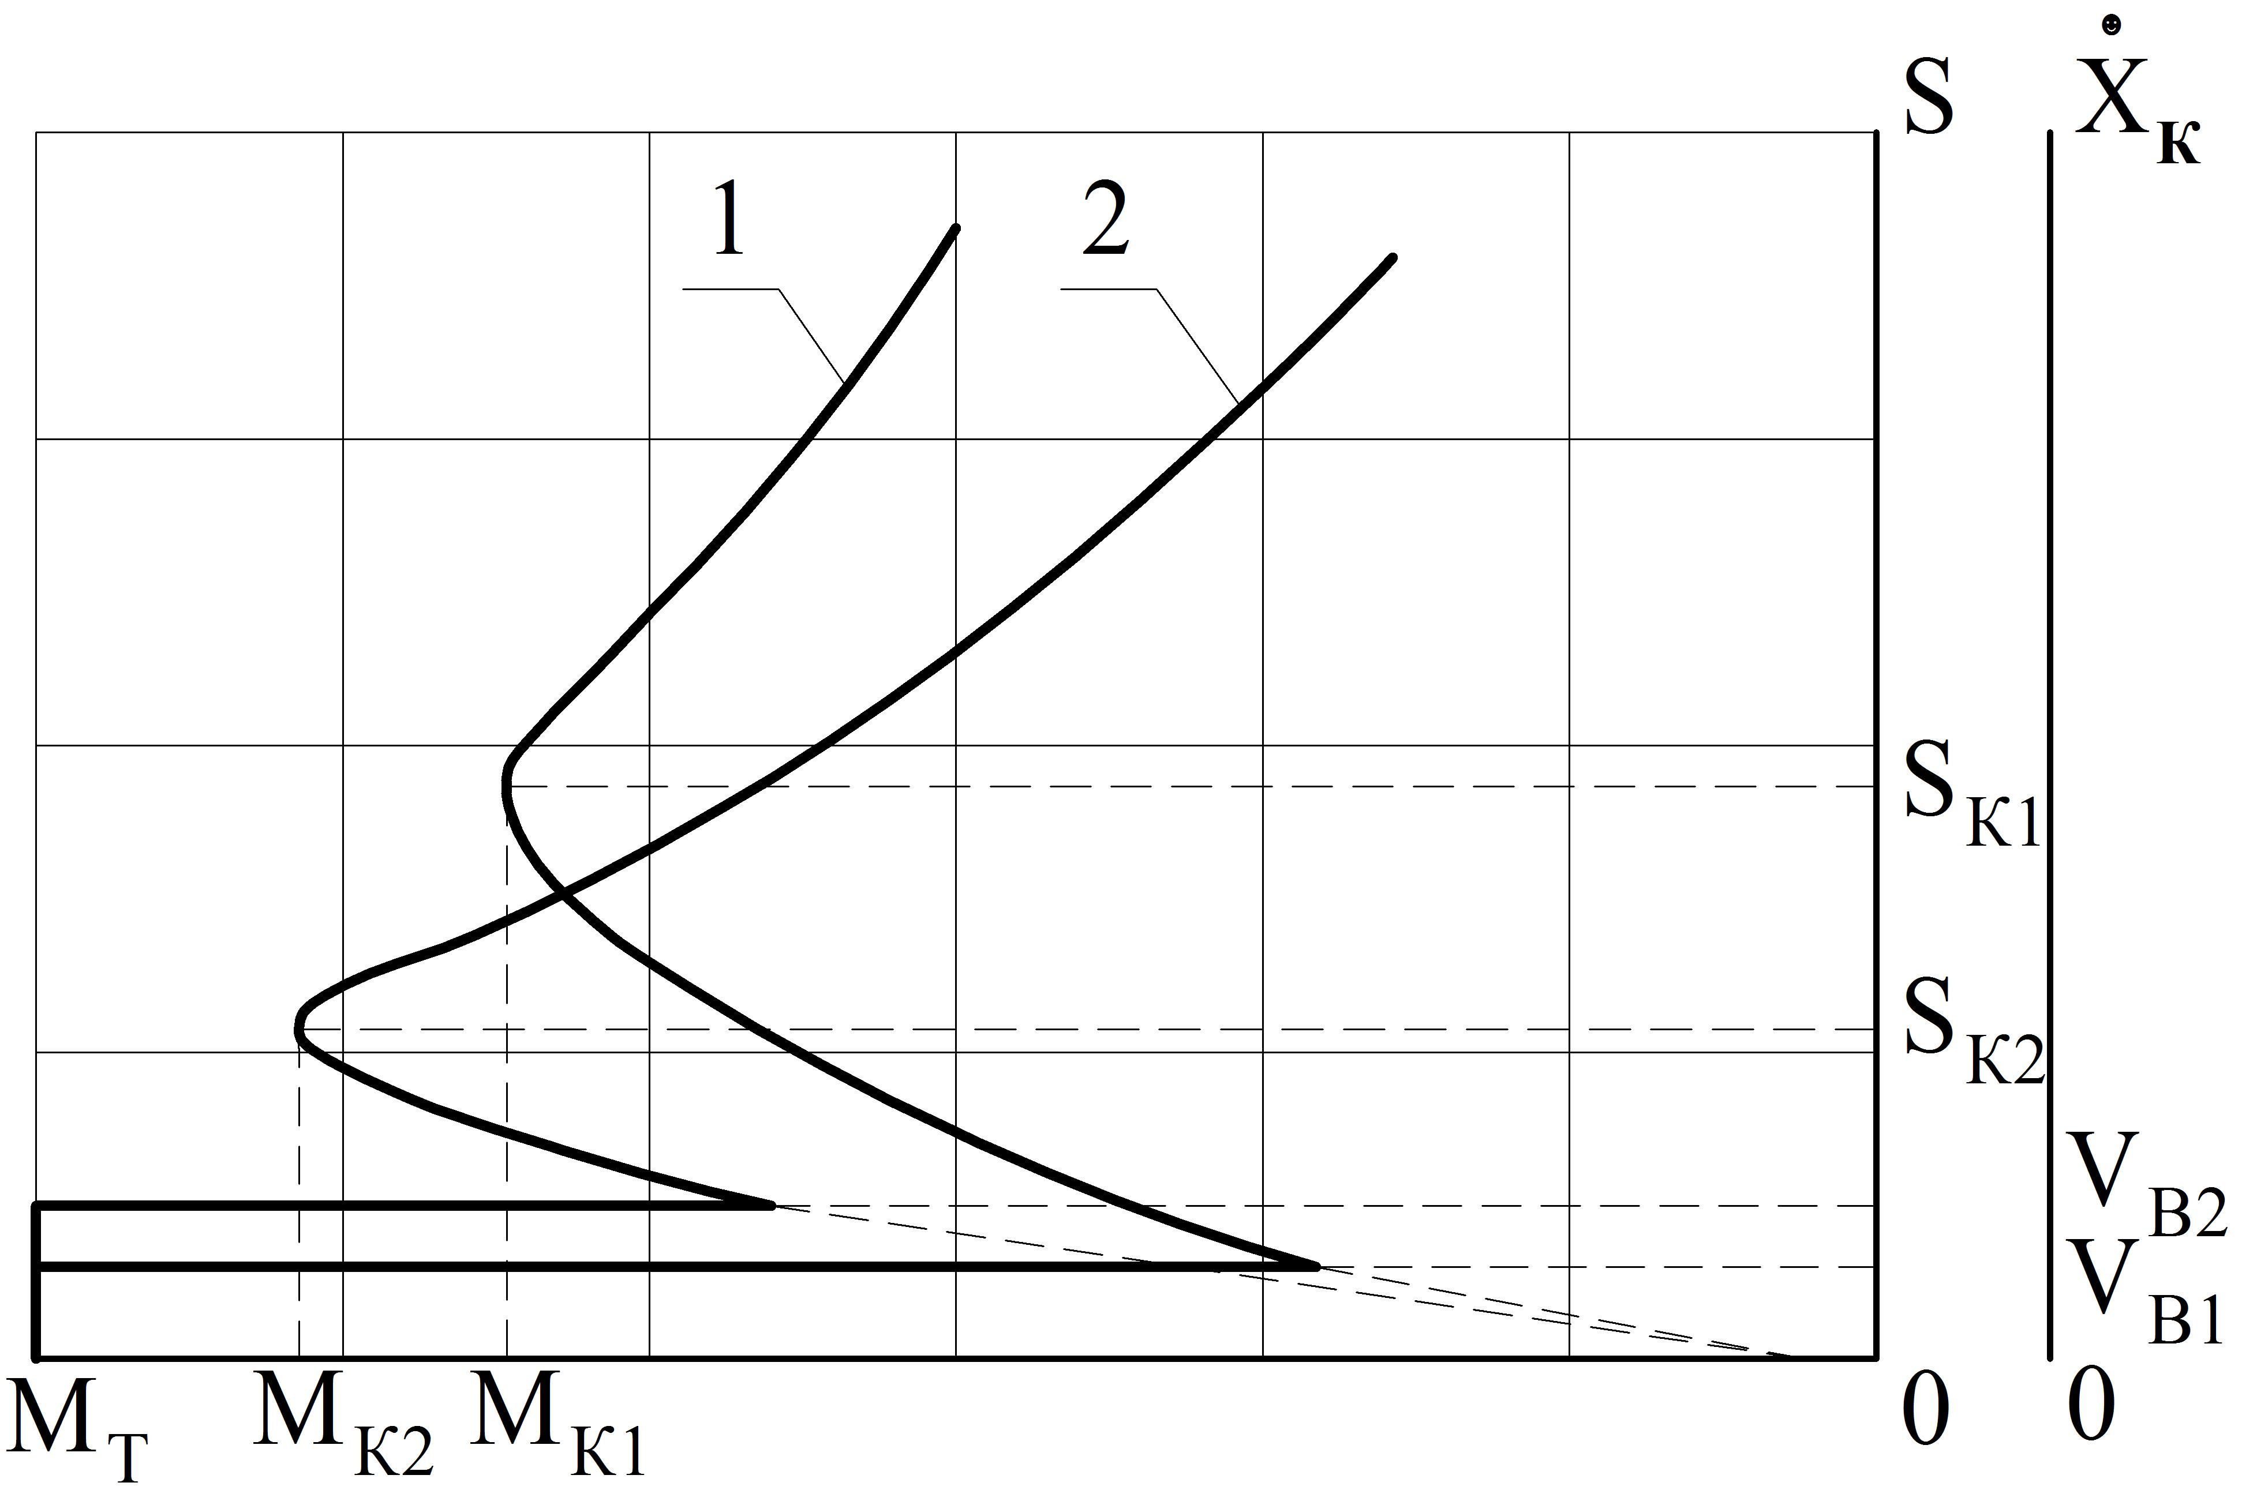
3) | Графики приведенной силы механизма при торможении по механическим характеристикам: 1 – рациональной; 2 – начальной | В) | 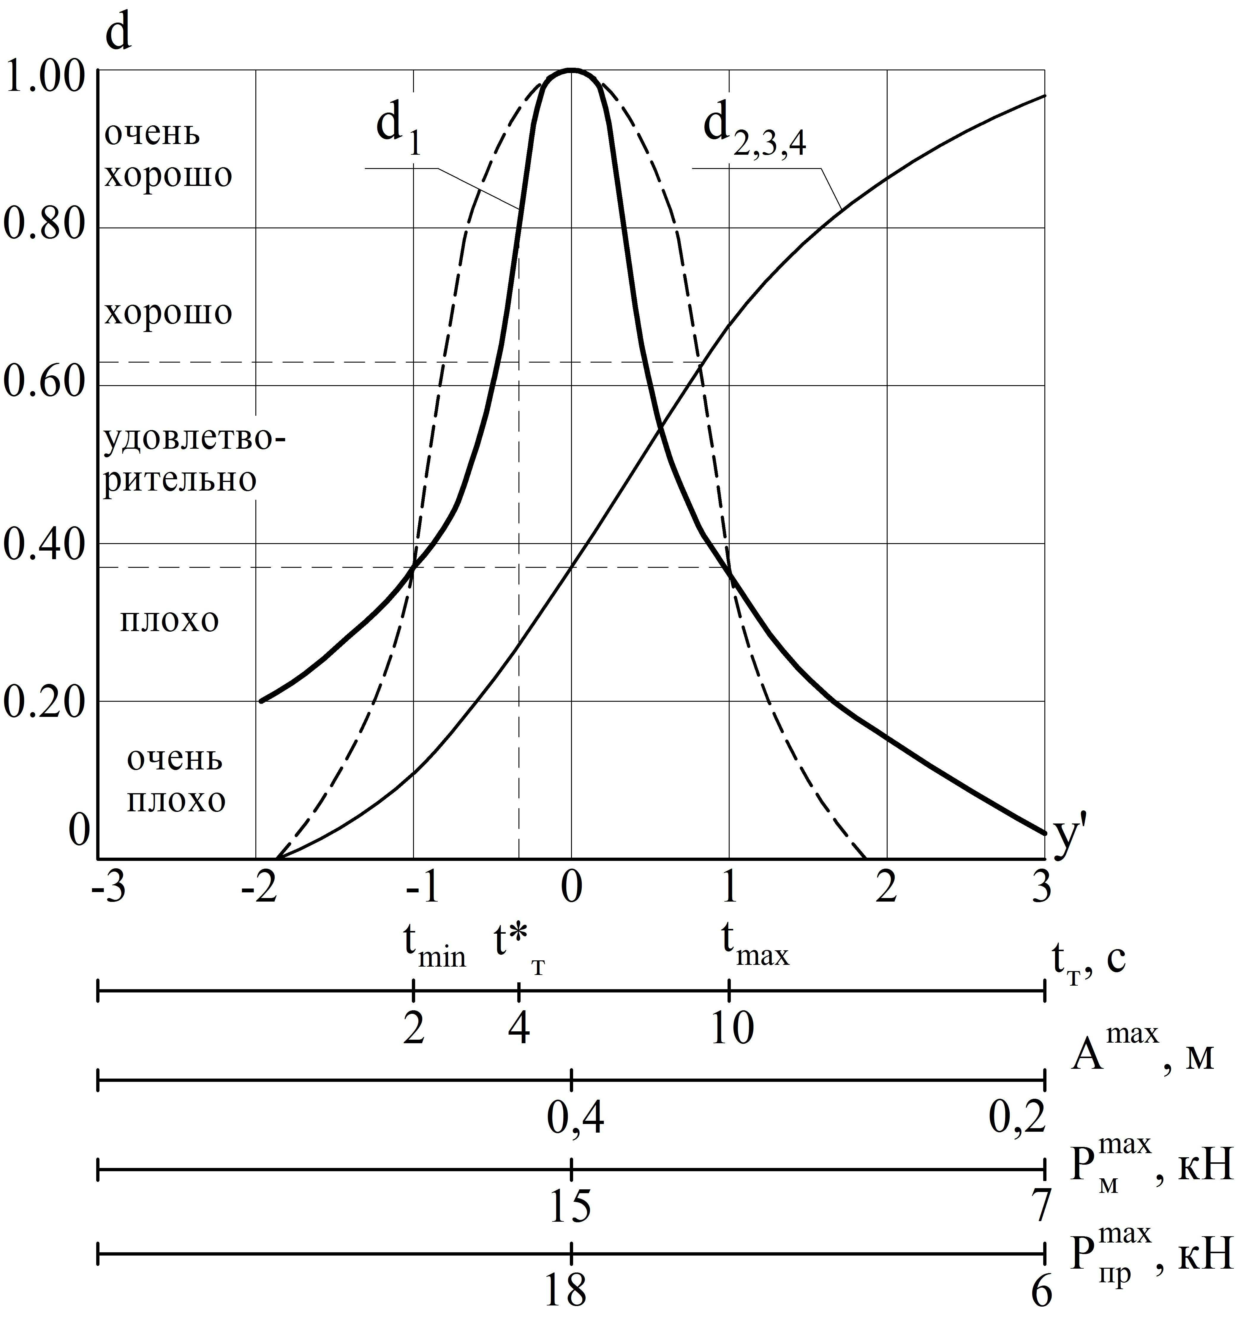
4) | Графики функций желательностей | Г) | 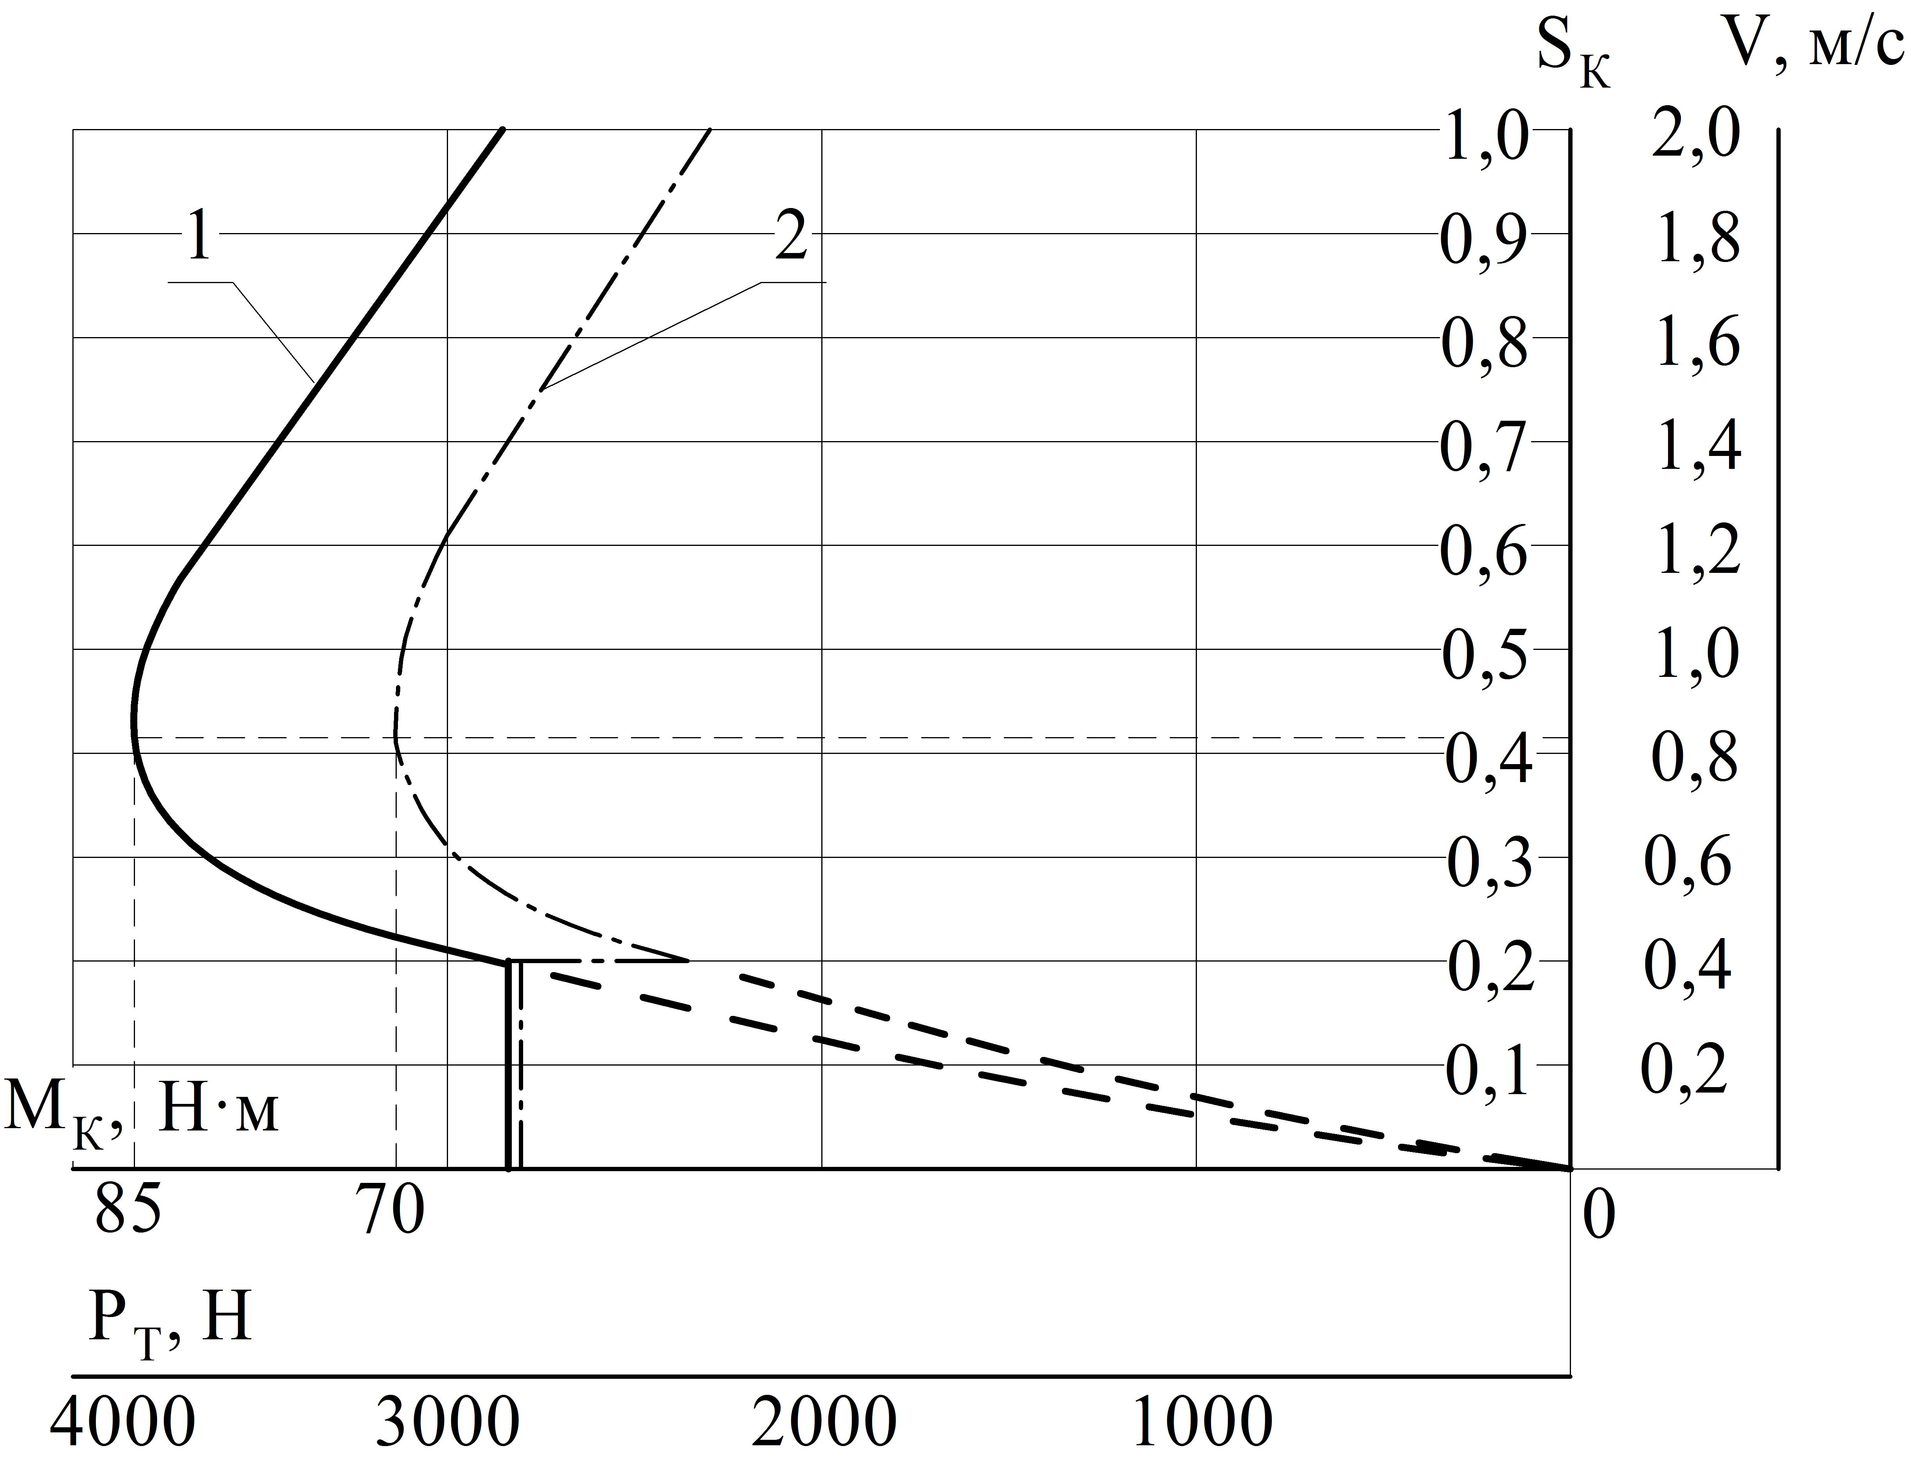
Правильный ответ
1 | 2 | 3 | 4
Б | А | Г | В
Компетенции (индикаторы): ПК-1

- Установите соответствие между видами многофакторного анализа
Вид многофакторного анализа |  |  | Характеристика многофакторного анализа
1) | Многоуровневый факторный анализ | А) | применяется для изучения временных рядов. Он позволяет выявлять скрытые факторы, которые влияют на изменения показателей во времени.
2) | Динамический факторный анализ. | Б) | используется для анализа данных, имеющих иерархическую структуру. Например, можно рассматривать учащихся, сгруппированных по школам, или сотрудников, сгруппированных по филиалам компании.
3) | Конфирматорный факторный анализ | В) | используется, когда исследователь не знает заранее, сколько факторов можно выделить, и стремится выявить их структуру. Этот вид анализа предполагает, что данные исследуются «с нуля», чтобы найти скрытые зависимости.
4) | Эксплораторный факторный анализ | Г) | применяется для проверки уже сформулированных гипотез о количестве факторов и их связи с переменными. Этот метод часто используется, когда структура факторов задана теоретически.
Правильный ответ
1 | 2 | 3 | 4
Б | А | Г | В
Компетенции (индикаторы): ПК-4

- Установить соответствие между параметрами оптимизации
Параметр оптимизации |  |  | Характеристика параметра оптимизации
1) | Количественность | А) | это значит, что заданному сочетанию уровней факторов должно соответствовать одно (с точностью до ошибки эксперимента) значение параметра оптимизации.
2) | Однозначность в статистическом смысле. | Б) | параметр должен быть доступным для измерения и выражаться одним числом. Если измерение невозможно, то пользуются ранговой оценкой.
3) | Эффективность в статистическом смысле. | В) | прибыль, себестоимость, рентабельность
4) | Экономический параметр | Г) | параметр должен определяться с наибольшей точностью, что позволяет сократить до минимума число параллельных опытов
Правильный ответ
1 | 2 | 3 | 4
Б | А | Г | В
Компетенции (индикаторы): ПК-4

5.Установить соответствие между видами динамических моделей
Вид динамической модели |  |  | Характеристика динамической модели
1) | Детерминированные | А) | Значения характеристик системы считаются случайными величинами, а в качестве переменных рассматриваются распределения вероятности этих величин.
2) | Стохастические. | Б) | В качестве переменных рассматриваются значения самих характеристик системы.
3) | Дискретные | В) | модель описывается дифференциальными уравнениями
4) | Непрерывными | Г) | модель описывается конечноразностными уравнениями
Правильный ответ
1 | 2 | 3 | 4
Б | А | Г | В
Компетенции (индикаторы): ПК-4

6.Установить соответствие между видами математических моделей
Вид математической модели |  |  | Характеристика математической модели
1) | По характеру отображаемых свойств объекта. | А) | на микроуровне отражаются физические процессы в непрерывных пространстве и времени, на макроуровне — динамические и установившиеся состояния объектов, на метауровне — сложные совокупности деталей.
2) | По месту в иерархии описаний. | Б) | бывают структурные и функциональные. Структурные модели отображают структурные свойства объекта, а функциональные — физические или информационные процессы.
3) | По степени детализации описания. | В) | бывают аналитические и алгоритмические модели. Аналитические представляют собой явные выражения выходных параметров как функций входных и внутренних параметров, алгоритмические выражают связи выходных параметров с внутренними и внешними в форме алгоритма.
4) | По способу представления свойств объекта. | Г) | полная модель описывает состояния всех элементов проектируемого объекта, а макромодель — состояния меньшего числа межэлементных связей.
Правильный ответ
1 | 2 | 3 | 4
Б | А | Г | В
Компетенции (индикаторы): ПК-1

Задания закрытого типа на установление правильной последовательности
Установите правильную последовательность.
Запишите правильную последовательность букв слева направо.

1.Установите правильную последовательность расчета рациональной тормозной характеристики механизма передвижения крана методом крутого восхождения
А) выбор вида уравнения регрессии
Б) определение основного уровня и интервалов варьирования каждого фактора
В) выбор плана эксперимента
Г) определение коэффициентов регрессии и проверка адекватности модели
Д) проведение вычислительного эксперимента
Правильный ответ: Б, А, В, Д, Г.
Компетенции (индикаторы): ПК-4

2.Установите правильную последовательность многофакторного эксперимента
А) выбор математической модели. С её помощью будут представляться экспериментальные данные.
Б) выбор критерия оптимальности и плана эксперимента. План эксперимента — совокупность опытов, необходимых для решения поставленной задачи. Его выбирают исходя из вида модели.
В) сбор и анализ априорной информации. Исследователь проводит анализ научной литературы и готовит план будущих экспериментальных исследований.
Г) выбор входных и выходных переменных, области экспериментирования. Входные переменные (факторы) определяют состояние объекта (функции).
Правильный ответ: В, Г, А, Б.
Компетенции (индикаторы): ПК-1

3.Установите правильную последовательность этапов построения математической модели:
А) постановка целей и задач моделирования. Определяются параметры состояния объекта, переменные, характеристики, перечень факторов.
Б) формулировка проблемы. Формулируются вопросы, подлежащие решению, и ставится цель исследования.
В) формализация. Составляется содержательное описание системы на основании изучения теоретических основ процесса и имеющихся сведений о физической природе и количественных характеристиках элементарных явлений, происходящих в системе.
Г) выбор численного аппарата и проведение вычислений/решение уравнений.
Правильный ответ: Б, В, А, Г.
Компетенции (индикаторы): ПК-1

4. Установите правильную последовательность этапов построения динамической модели:
А) выделение факторов (переменных), влияющих на решение проблемы. Переменные динамической модели должны соответствовать реальным характеристикам исследуемой системы. Определяются фактические и требуемые значения переменных.
Б) выявление причинно-следственных связей в информационных потоках систем с обратной связью. Причинно-следственные связи характеризуют влияние принимаемых решений на состояние системы.
В) определение проблемы в сложной системе и постановка основной цели моделирования. Проблема формулируется в виде вопросов, ответы на которые может дать исследование поведения системы с помощью динамической модели.
Г) построение математической модели. Нередко анализ начинается с построения непрерывной модели, что предполагает существенное агрегирование событий в исследуемой системе.
Правильный ответ: В, А, Б, Г.
Компетенции (индикаторы): ПК-1

5. Последовательность поиска оптимального решения задачи включает следующие этапы:
А) сравнение альтернатив.
Б) формирование альтернатив решения.
В) определение веса критериев.
Г) оценка вариантов.
Правильный ответ: Б, А, В, Г.
Компетенции (индикаторы): ПК-4

6. Последовательность вычисления абсолютной погрешности серии измерений включает следующие этапы:
А) приём наиболее вероятного значения за само значение физической величины.
Б) вычисление наиболее вероятного (среднего арифметического) значения физической величины.
В) вычисление частных погрешностей — погрешностей в каждом из экспериментов серии.
Г) вычисление наиболее вероятного значения абсолютной погрешности как среднего арифметического значения частных погрешностей.
Правильный ответ: Б, А, В, Г.
Компетенции (индикаторы): ПК-4

Задания открытого типа

Задания открытого типа на дополнение
Напишите пропущенное слово (словосочетание).

1.Грузоподъемные машины работают в режиме ______ включения механизмов, характеризующемся частыми пусками и остановками.
Правильный ответ: повторно-кратковременного.
Компетенции (индикаторы): ПК-4

2.Динамическая модель служит переходным звеном к ____ объекта, которая представляется в виде совокупности математических уравнений и зависимостей, решением которой и определяются значения динамических нагрузок различных элементов привода и металлоконструкции крана.
Правильный ответ: математической модели.
Компетенции (индикаторы): ПК-1

3.Метод многопараметрического многофакторного анализа динамики базируется на ____ к исследованию динамики и математической теории планирования многофакторных экспериментов.
Правильный ответ: детерминированном подходе.
Компетенции (индикаторы): ПК-4

4. В практических расчетах _____, учитывать все особенности исходного объекта, влияющие на его поведение.
Правильный ответ: невозможно.
Компетенции (индикаторы): ПК-1

5. При математическом описании поведения выбранной динамической модели часто вводятся дополнительные характеристики ее отдельных свойств.
Правильный ответ: упрощающие
Компетенции (индикаторы): ПК-4

6. Учет в динамической модели дополнительных свойств объекта повышает способность к более _____ описанию его поведения.
Правильный ответ: точному.
Компетенции (индикаторы): ПК-4

7. Одним из перспективных путей повышения технико-эксплуатационных показателей грузоподъемных кранов, работа которых характеризуется частыми пусками и остановками механизмов, является _____переходных процессов.
Правильный ответ: оптимизация
Компетенции (индикаторы): ПК-1

8. Механические характеристики механизма подъема грузоподъемного крана оказывают одно из решающих влияний на _____ подъема груза с жесткого основания
Правильный ответ: динамику.
Компетенции (индикаторы): ПК-1

Задания открытого типа с кратким свободным ответом

Прочитайте текст и запишите краткий обоснованный ответ. В случае расчетной задачи, записать решение и ответ.

1. Как производится выбор электродвигателей?
Правильный ответ должен содержать следующие смысловые элементы (обязательный минимум): по расчетной статической мощности двигателя или из таблиц каталога двигателей по найденной статической мощности или по статической мощности электродвигателя.
Компетенции (индикаторы): ПК-4

2. Изобразить динамическую модель мостового крана – трехмассовую.
Правильный ответ должен содержать следующие смысловые элементы (обязательный минимум):
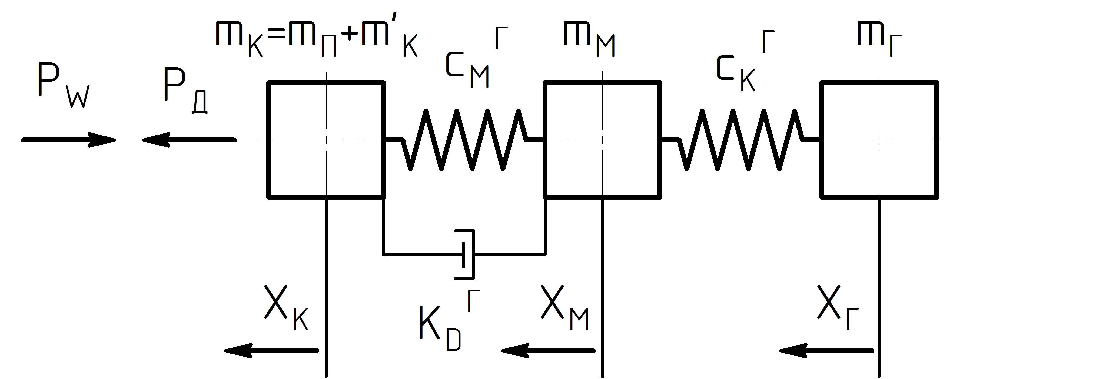
Компетенции (индикаторы): ПК-1

3. Реальные объекты исследования отличаются большой сложностью. Движение их описывается, как правило, системой нелинейных дифференциальных уравнений второго порядка, с начальными условиями: $\vec{\overset{˙}{x}}(0)={\vec{\overset{˙}{x}}}_{0}; \vec{x}(0)={\vec{x}}_{0}$.
Правильный ответ должен содержать следующие смысловые элементы (обязательный минимум): $\vec{\overset{¨}{x}}=\vec{f}(\vec{\overset{˙}{x}},\vec{x},\vec{C},\vec{F},t)$
Компетенции (индикаторы): ПК-4

4. Тормозной момент сопротивления передвижению мостового крана определяется уравнением:
Правильный ответ должен содержать следующие смысловые элементы (обязательный минимум):
$M_{с}^{т}=\frac{W_{1}⋅D_{к}⋅η}{2⋅u} \text{ Н}⋅\text{м,}$
где W₁ - сопротивление передвижению крана
Компетенции (индикаторы): ПК-1

5. Написать значение обобщенной функции желательности Di в i-ом вычислительном эксперименте
Правильный ответ должен содержать следующие смысловые элементы (обязательный минимум):
$D_{i}^{э}=\sqrt[q]{d_{1i}⋅d_{2i}⋅d_{3i}⋅…⋅d_{\text{qi}}}$,
где q – число параметров, характеризующих “качество” тормозных процессов, i – порядковый номер опыта.
Компетенции (индикаторы): ПК-1

6. Если механизм передвижения крана оборудован устройством для электродинамического торможения с независимым возбуждением и несимметричной схемой соединения источника постоянного тока с обмоткой статора, то любую механическую характеристику асинхронного электродвигателя в режиме динамического торможения можно однозначно задать с помощью двух переменных
Правильный ответ должен содержать следующие смысловые элементы (обязательный минимум): тока возбуждения и приведенного сопротивления цепи ротора.
Компетенции (индикаторы): ПК-4

Задания открытого типа с развернутым ответом

Прочитайте текст и запишите развернутый обоснованный ответ. В случае расчетной задачи, записать решение и ответ.

1. Изобразить кинематическую схему механизма передвижения мостового крана с раздельным приводом с изображением позиций деталей.
Время выполнения – 15 мин.
Ожидаемый результат:

Кинематическая схема механизма передвижения мостового крана.
1 Электродвигатель; 2 Тормозная муфта; 3 Редуктор;
4 Зубчатая муфта; 5 Приводное колеса.
Критерий оценивания: ответ должен содержательно соответствовать ожидаемому результату.
Компетенции (индикаторы): ПК-4

2. Определить максимальную статическую нагрузку на колесо мостового крана при следующих исходных данных: грузоподъемность крана Q = 5 т; пролет крана L = 10,5 м; скорость передвижения крана V_{кр} = 2 м/с; масса крана m_{кр} = 15200 кг (масса моста m_{мост} = 14000 кг, масса тележки m_{т} = 1200 кг); группа классификации (режим работы) – А6; кран установлен в помещении.
Время выполнения – 15 мин.
Ожидаемый результат:
Максимальная статическая нагрузка на колесо крана
где G = Q∙g – вес груза, Н;
G_{т} = m_{т}∙g – вес тележки, Н;
l - нерабочая часть пролёта, мм.
Критерий оценивания: ответ должен содержательно соответствовать ожидаемому результату.
Компетенции (индикаторы): ПК-1

3. Изобразить кинематическую схему механизма подъема мостового крана с изображением позиций деталей.
Время выполнения – 15 мин.
Ожидаемый результат:
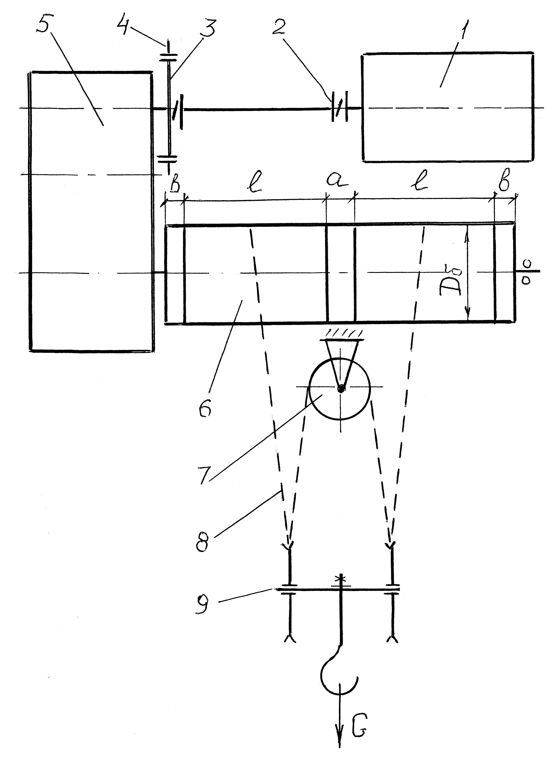
1 - электродвигатель; 2 – муфта МЗП; 3 – тормозной шкив; 4 – тормоз; 5 – редуктор; 6 – барабан; 7 – уравнительный блок; 8 – канат;
9 - крюковая подвеска.
Критерий оценивания: ответ должен содержательно соответствовать ожидаемому результату.
Компетенции (индикаторы): ПК-4

4. Изобразить трехмассовую двухсвязную динамическую модель мостового крана второго этапа движения при подъеме груза с математическим уравнением.
Время выполнения – 15 мин.
Ожидаемый результат:
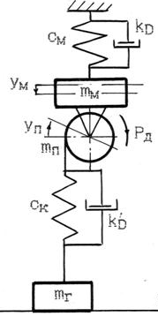

Второй этап движения описывается уравнениями
$m_{П}\frac{d^{2}y_{П}}{{\text{dt}}^{2}}+P_{К2}−P_{дξ}=0$;
$m_{М}⋅\frac{d^{2}y_{М}}{{\text{dt}}^{2}}−P_{\text{К2}}+k_{D}⋅\frac{{\text{dy}}_{М}}{\text{dt}}+c_{М}⋅y_{М}=0$.
Здесь:
$m_{м}$- приведенная к середине пролета масса крана, кг;
с_{М} - коэффициент жесткости металлоконструкции крана, Н/м;
k_{D} - коэффициент затухания колебаний (демпфирования) металлоконструкции, Н⋅с/м;
$y_{П},y_{М},y_{Г}$ - пути, проходимые соответственно массами $m_{П},m_{М},m_{Г}$ от начала координат.
Критерий оценивания: ответ должен содержательно соответствовать ожидаемому результату.
Компетенции (индикаторы): ПК-4

